**Anschrift. : Sportschützenverein Weinheim 1923 e.V. In der Schindkaut 3 69469 Weinheim**

**Von der A 5 kommend die L3408 ri. Birkenau (nicht über Saukopftunnel )**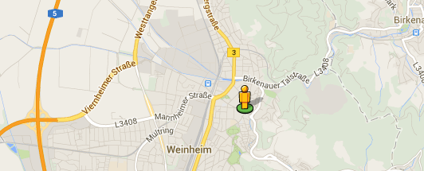

**Von Weinheim kommend: An der Stadthalle in Weinheim Richtung Birkenau fahren. Durchs Birkenauer Tal, hierbei kommen auf der linken Seite Bahnübergänge. Über den zweiten Bahnübergang auf einen Waldweg fahren. Oberhalb vom Sportplatz der TUS-Weinheim ist unser Parkplatz.**

**Von Birkenau kommend: Nach dem Ortsausgang Birkenau kommt auf der rechten Seite ein Obstverkaufshäuschen. Nach diesem gehts scharf links den Waldweg zu unserem Schützenhaus hoch. Am Besten drehen Sie im Industriepark Carlenbachmühle. Diese ist in gleicher Höhe auf der anderen Straßenseite. Achtung: Der Bahnübergang ist unbeschrankt!!! Bitte achten Sie auf die vorbeifahrenden Züge!!!**

